[TÊN TRƯỜNG]
[TÊN KHOA]
———————— ✦ ————————

BÁO CÁO ĐỒ ÁN
MÔN HỌC: KHO DỮ LIỆU
ĐỀ TÀI
XÂY DỰNG KHO DỮ LIỆU KẾT QUẢ
GIẢI ĐUA XE CÔNG THỨC 1 (1950–2024)
THEO PHƯƠNG PHÁP KIMBALL
Giảng viên hướng dẫn: | [Họ tên giảng viên]
Lớp: | [Mã lớp]
Sinh viên thực hiện: | [Họ tên] – [MSSV]
 | [Họ tên] – [MSSV]
 | [Họ tên] – [MSSV]

[Thành phố], tháng [..] năm 2026

MỤC LỤC

(Nếu mục lục trống: nhấp chuột phải vào đây → Update Field → Update entire table.)

CHƯƠNG 1. GIỚI THIỆU ĐỀ TÀI

1.1. Lý do chọn đề tài
Giải đua xe Công thức 1 (Formula 1) được tổ chức từ năm 1950 và lưu lại đầy đủ kết quả của từng chặng đua, từng tay đua, từng đội đua. Dữ liệu này có nhiều năm, nhiều đối tượng và nhiều mức chi tiết (từ cả mùa giải xuống tới từng vòng đua), nên rất phù hợp để thực hành thiết kế kho dữ liệu.
Dữ liệu gốc được lưu thành nhiều bảng liên kết với nhau, thuận tiện cho việc ghi nhận nhưng khó dùng để phân tích. Ví dụ, muốn biết "đội nào thắng nhiều nhất trong thập niên 2010" phải nối nhiều bảng và tự xử lý dữ liệu. Kho dữ liệu sắp xếp lại dữ liệu để những câu hỏi như vậy được trả lời nhanh và dễ dàng.

1.2. Mục tiêu
- Đưa 14 tệp dữ liệu CSV vào SQL Server thành cơ sở dữ liệu nguồn F1_SOURCE.
- Thiết kế kho dữ liệu F1_DWH theo phương pháp Kimball: xác định quy trình nghiệp vụ, hạt, bảng chiều, bảng sự kiện.
- Viết quy trình ETL để nạp dữ liệu từ nguồn vào kho theo hai cách: bằng câu lệnh SQL và bằng gói SSIS (SQL Server Integration Services) trong Visual Studio.
- Xây dựng khối dữ liệu OLAP bằng SSAS (SQL Server Analysis Services) trên kho F1_DWH để phân tích nhiều chiều.
- Viết các truy vấn phân tích (SQL và MDX) để trả lời những câu hỏi về kết quả thi đấu.

1.3. Phạm vi
- Dữ liệu từ mùa giải 1950 đến hết mùa giải 2024: 1.125 chặng đua, 861 tay đua, 212 đội đua, 77 trường đua.
- Chỉ xét kết quả các chặng Grand Prix chính, không xét các cuộc đua nước rút (Sprint) mới có từ năm 2021.
- Một số dữ liệu chỉ có từ những năm gần đây: phân hạng từ 1994, thời gian từng vòng từ 1996, vào pit từ 2011.

1.4. Công cụ
Công cụ | Dùng để
SQL Server Express | Lưu cơ sở dữ liệu nguồn F1_SOURCE và kho dữ liệu F1_DWH
SQL Server Management Studio (SSMS) | Viết và chạy các câu lệnh SQL, xem kết quả
Visual Studio 2026 + tiện ích SQL Server Integration Services Projects | Thiết kế và chạy gói ETL (SSIS) nạp dữ liệu từ F1_SOURCE vào F1_DWH
Visual Studio 2026 + tiện ích Microsoft Analysis Services Projects | Thiết kế khối dữ liệu OLAP (SSAS): chiều, phân cấp, độ đo
SQL Server Analysis Services (chế độ Multidimensional) | Lưu và xử lý khối dữ liệu F1_OLAP, trả lời truy vấn MDX
Microsoft Excel | Lập bảng đặc tả thiết kế kho dữ liệu

CHƯƠNG 2. CƠ SỞ LÝ THUYẾT

2.1. Kho dữ liệu
Kho dữ liệu là cơ sở dữ liệu được xây dựng riêng cho việc phân tích và ra quyết định. Dữ liệu trong kho được lấy từ các hệ thống nguồn, làm sạch, tổ chức lại theo chủ đề và giữ lại theo thời gian.
Tiêu chí | Cơ sở dữ liệu tác nghiệp (F1_SOURCE) | Kho dữ liệu (F1_DWH)
Mục đích | Ghi nhận kết quả thi đấu hằng ngày | Phân tích, tổng hợp, báo cáo
Cách tổ chức | Chuẩn hoá, nhiều bảng nhỏ liên kết | Mô hình chiều: bảng sự kiện ở giữa, bảng chiều xung quanh
Truy vấn thường gặp | Thêm, sửa, đọc vài dòng | Tổng hợp hàng trăm nghìn dòng

2.2. Mô hình chiều
Kho dữ liệu theo Kimball được tổ chức theo mô hình chiều, gồm hai loại bảng:
- Bảng sự kiện (fact): ghi lại các sự việc đo đếm được, ví dụ kết quả của một tay đua ở một chặng. Bảng gồm các khoá ngoại trỏ tới bảng chiều và các độ đo là con số như điểm, vị trí, thời gian.
- Bảng chiều (dimension): mô tả bối cảnh của sự kiện: ai (tay đua, đội đua), ở đâu (trường đua), khi nào (ngày, mùa giải), như thế nào (trạng thái kết thúc). Bảng chiều dùng để lọc và nhóm dữ liệu khi phân tích.
Một bảng sự kiện ở giữa, xung quanh là các bảng chiều, tạo thành lược đồ hình sao. Nếu bảng chiều được tách tiếp thành nhiều bảng nhỏ thì gọi là lược đồ bông tuyết. Đề tài dùng lược đồ hình sao vì truy vấn đơn giản và nhanh hơn.

2.3. Hạt (mức chi tiết)
Hạt cho biết mỗi dòng trong bảng sự kiện đại diện cho điều gì. Ví dụ hạt của FactRaceResult là "1 tay đua × 1 chặng đua": mỗi dòng là kết quả của một tay đua ở một chặng. Hạt phải được xác định trước khi chọn chiều và độ đo. Các bảng sự kiện có hạt khác nhau phải để thành các bảng riêng.

2.4. Phương pháp Kimball – quy trình thiết kế 4 bước
- Chọn quy trình nghiệp vụ cần phân tích, ví dụ "kết quả đua".
- Khai báo hạt: mỗi dòng của bảng sự kiện là gì.
- Xác định các chiều: những bảng mô tả bối cảnh của mỗi dòng.
- Xác định các độ đo: những con số được ghi lại ở mỗi dòng.
Kết quả của các quy trình được tổng hợp trong ma trận bus: mỗi hàng là một quy trình (bảng sự kiện), mỗi cột là một bảng chiều. Các bảng sự kiện dùng chung bảng chiều nên có thể so sánh kết quả giữa các quy trình.

2.5. Khoá thay thế
Khoá thay thế là khoá số nguyên tự tăng do kho sinh ra (ví dụ DriverKey), khác với mã gốc của nguồn (ví dụ DriverID). Dùng khoá thay thế giúp kho không phụ thuộc vào cách đánh mã của hệ thống nguồn và phép nối bảng nhanh hơn. Mã gốc vẫn được giữ lại trong bảng chiều để đối chiếu khi nạp dữ liệu.

2.6. Tính cộng dồn của độ đo
Loại | Ý nghĩa | Ví dụ trong kho
Cộng dồn đầy đủ | Cộng được theo mọi chiều | Points, IsWin: tổng điểm, tổng số lần thắng
Cộng dồn một phần | Cộng được theo một số chiều, KHÔNG cộng theo thời gian | TotalPoints trong bảng xếp hạng (đã là số luỹ kế)
Không cộng dồn | Không có nghĩa khi cộng; dùng nhỏ nhất, lớn nhất, trung bình | Vị trí về đích, thời gian vòng đua

2.7. Các loại bảng sự kiện dùng trong đề tài
- Bảng giao dịch: mỗi dòng là một sự việc xảy ra tại một thời điểm, ví dụ một lần vào pit. Chỉ thêm mới, không sửa.
- Bảng ảnh chụp định kỳ: mỗi dòng là trạng thái của đối tượng sau mỗi chu kỳ, ví dụ bảng xếp hạng tay đua sau mỗi chặng.

2.8. ETL và các phép phân tích OLAP
ETL gồm ba bước: trích xuất dữ liệu từ nguồn (Extract), biến đổi – làm sạch (Transform) và nạp vào kho (Load). Sau khi có kho, người dùng phân tích bằng các phép OLAP:
Phép | Ý nghĩa | Ví dụ
Cuộn lên (roll-up) | Gộp dữ liệu lên mức tổng quát hơn | Từ từng chặng gộp lên tổng số lần thắng của mỗi tay đua
Khoan xuống (drill-down) | Đi từ mức tổng quát xuống chi tiết | Từ thập kỷ xuống nhóm trạng thái, rồi tới trạng thái cụ thể
Cắt lát (slice) | Cố định một giá trị của một chiều | Chỉ xem mùa giải 2024
Cắt khối (dice) | Cố định giá trị trên nhiều chiều | Mùa 2024 và 5 đội lớn
Xoay (pivot) | Đổi hàng thành cột để dễ so sánh | Đội đua theo hàng, thập kỷ theo cột

CHƯƠNG 3. DỮ LIỆU NGUỒN

3.1. Mô tả bộ dữ liệu
Bộ dữ liệu gồm 14 tệp CSV, mỗi tệp là một bảng. Sáu bảng là danh mục (tay đua, đội đua, trường đua, chặng đua, mùa giải, trạng thái); các bảng còn lại ghi kết quả thi đấu.
Bảng 3.1. Các bảng dữ liệu nguồn
Bảng | Số dòng | Giai đoạn | Nội dung | Dùng cho
circuits | 77 | – | Trường đua | DimCircuit
races | 1.125 | 1950–2024 | Chặng đua | DimRace, DimDate
seasons | 75 | – | Mùa giải | Không cần (năm có trong races)
drivers | 861 | – | Tay đua | DimDriver
constructors | 212 | – | Đội đua | DimConstructor
status | 139 | – | Trạng thái kết thúc | DimStatus
results | 26.759 | 1950–2024 | Kết quả chặng Grand Prix | FactRaceResult
qualifying | 10.494 | 1994–2024 | Kết quả phân hạng | FactQualifying
lap_times | 589.081 | 1996–2024 | Thời gian từng vòng | FactLapTime
pit_stops | 11.371 | 2011–2024 | Các lần vào pit | FactPitStop
driver_standings | 34.863 | 1950–2024 | Bảng xếp hạng tay đua sau mỗi chặng | FactDriverStanding
constructor_standings | 13.391 | 1958–2024 | Bảng xếp hạng đội đua | Ngoài phạm vi
constructor_results | 12.625 | 1958–2024 | Điểm của đội mỗi chặng | Không cần (tính được từ results)
sprint_results | 360 | 2021–2024 | Kết quả đua nước rút | Ngoài phạm vi

3.2. Quan hệ giữa các bảng nguồn
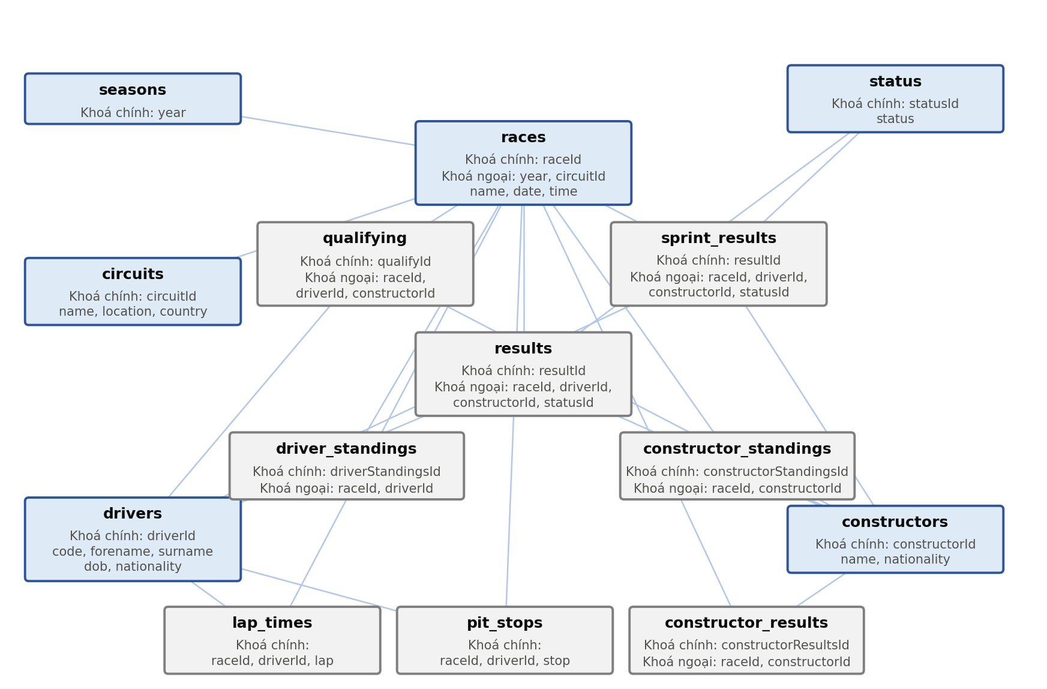
Hình 3.1. Quan hệ giữa các bảng dữ liệu nguồn

3.3. Các vấn đề của dữ liệu và cách xử lý
Vấn đề | Ví dụ | Cách xử lý
Ô trống được ghi bằng ký tự \N | Tay đua không có mã: code = \N | Đổi thành NULL khi tạo F1_SOURCE
Tên quốc gia ghi hai kiểu | "USA" và "United States" | Đổi về "USA" khi nạp DimCircuit
Khoảng trắng thừa | "Argentinian " | Cắt khoảng trắng (LTRIM, RTRIM)
Thời gian lưu dạng chuỗi | "1:27.452" | Đổi sang số mili-giây bằng hàm fn_DoiThoiGianSangMs
Tay đua không được xếp hạng | position để trống | Giữ NULL; dùng IsFinished để phân biệt
139 trạng thái kết thúc quá chi tiết | Engine, Gearbox, Accident… | Gom thành 3 nhóm trong DimStatus

3.4. Tạo cơ sở dữ liệu nguồn F1_SOURCE
Tệp 00_tao_CSDL_nguon_F1_SOURCE.sql dùng lệnh BULK INSERT đọc 14 tệp CSV vào SQL Server, đổi \N thành NULL, đặt đúng kiểu dữ liệu, tạo khoá chính, khoá ngoại và kiểm tra số dòng của từng bảng.
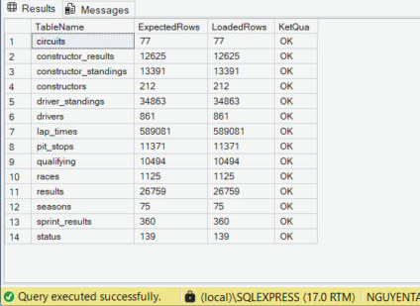
Hình 3.2. Kết quả kiểm tra 14 bảng nguồn đều "OK" sau khi chạy file 00

CHƯƠNG 4. THIẾT KẾ KHO DỮ LIỆU

4.1. Kiến trúc
Dữ liệu đi qua ba chặng: tệp CSV được nạp vào cơ sở dữ liệu nguồn F1_SOURCE; quy trình ETL lấy dữ liệu từ F1_SOURCE, làm sạch và nạp vào kho F1_DWH; người dùng viết truy vấn trên F1_DWH để phân tích.
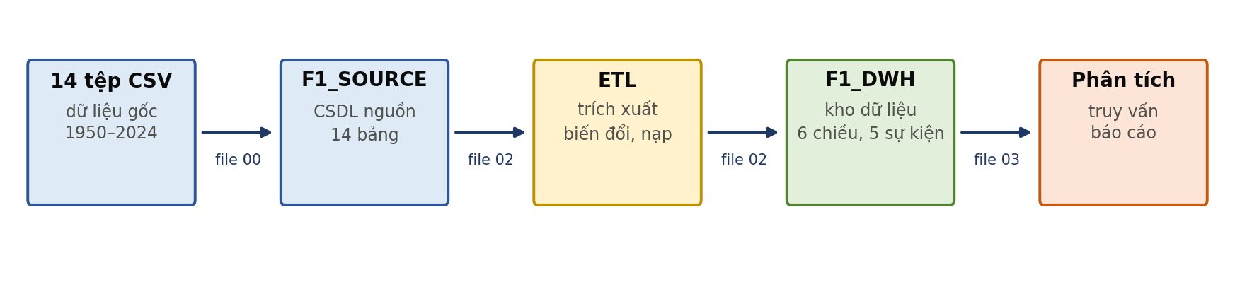
Hình 4.1. Kiến trúc hệ thống

4.2. Áp dụng quy trình 4 bước của Kimball
Bước 1 – Chọn quy trình nghiệp vụ. Từ các câu hỏi phân tích, nhóm chọn 5 quy trình: kết quả đua, phân hạng, tính giờ từng vòng, vào pit và xếp hạng tay đua.
Bước 2 – Khai báo hạt. Mỗi quy trình chọn mức chi tiết nhất mà dữ liệu nguồn có, để có thể tổng hợp lên mọi mức cao hơn khi cần.
Bước 3 và 4 – Xác định chiều và độ đo cho từng quy trình, tóm tắt trong bảng sau:
Bảng 4.1. Kết quả quy trình thiết kế 4 bước
Bước 1. Quy trình | Bảng sự kiện | Bước 2. Hạt (mỗi dòng là) | Bước 3. Chiều | Bước 4. Độ đo
Kết quả đua | FactRaceResult | 1 tay đua × 1 chặng Grand Prix | DimDate, DimRace, DimCircuit, DimDriver, DimConstructor, DimStatus | GridPosition, FinishPosition, Points, LapsCompleted, RaceTimeMs, FastestLapTimeMs, IsWin, IsPodium, IsFinished
Phân hạng | FactQualifying | 1 tay đua × 1 chặng (từ năm 1994) | DimDate, DimRace, DimCircuit, DimDriver, DimConstructor | QualiPosition, Q1Ms, Q2Ms, Q3Ms, BestLapMs
Tính giờ từng vòng | FactLapTime | 1 tay đua × 1 vòng × 1 chặng (từ năm 1996) | DimDate, DimRace, DimCircuit, DimDriver | PositionOnLap, LapTimeMs
Vào pit | FactPitStop | 1 lần vào pit (từ năm 2011) | DimDate, DimRace, DimCircuit, DimDriver, DimConstructor | LapNumber, DurationMs
Xếp hạng tay đua | FactDriverStanding | 1 tay đua × sau mỗi chặng | DimDate, DimRace, DimDriver | StandingPosition, TotalPoints, TotalWins

4.3. Ma trận bus
Bảng 4.2. Ma trận bus – bảng sự kiện nào dùng bảng chiều nào
Bảng sự kiện | DimDate | DimRace | DimCircuit | DimDriver | DimConstructor | DimStatus
FactRaceResult | ✓ | ✓ | ✓ | ✓ | ✓ | ✓
FactQualifying | ✓ | ✓ | ✓ | ✓ | ✓
FactLapTime | ✓ | ✓ | ✓ | ✓
FactPitStop | ✓ | ✓ | ✓ | ✓ | ✓
FactDriverStanding | ✓ | ✓ |  | ✓

DimDate, DimRace và DimDriver được cả 5 bảng sự kiện dùng chung, nên có thể đặt kết quả của các quy trình cạnh nhau. Ví dụ so sánh vị trí phân hạng (FactQualifying) với vị trí về đích (FactRaceResult) của cùng một tay đua ở cùng một chặng.

4.4. Lược đồ
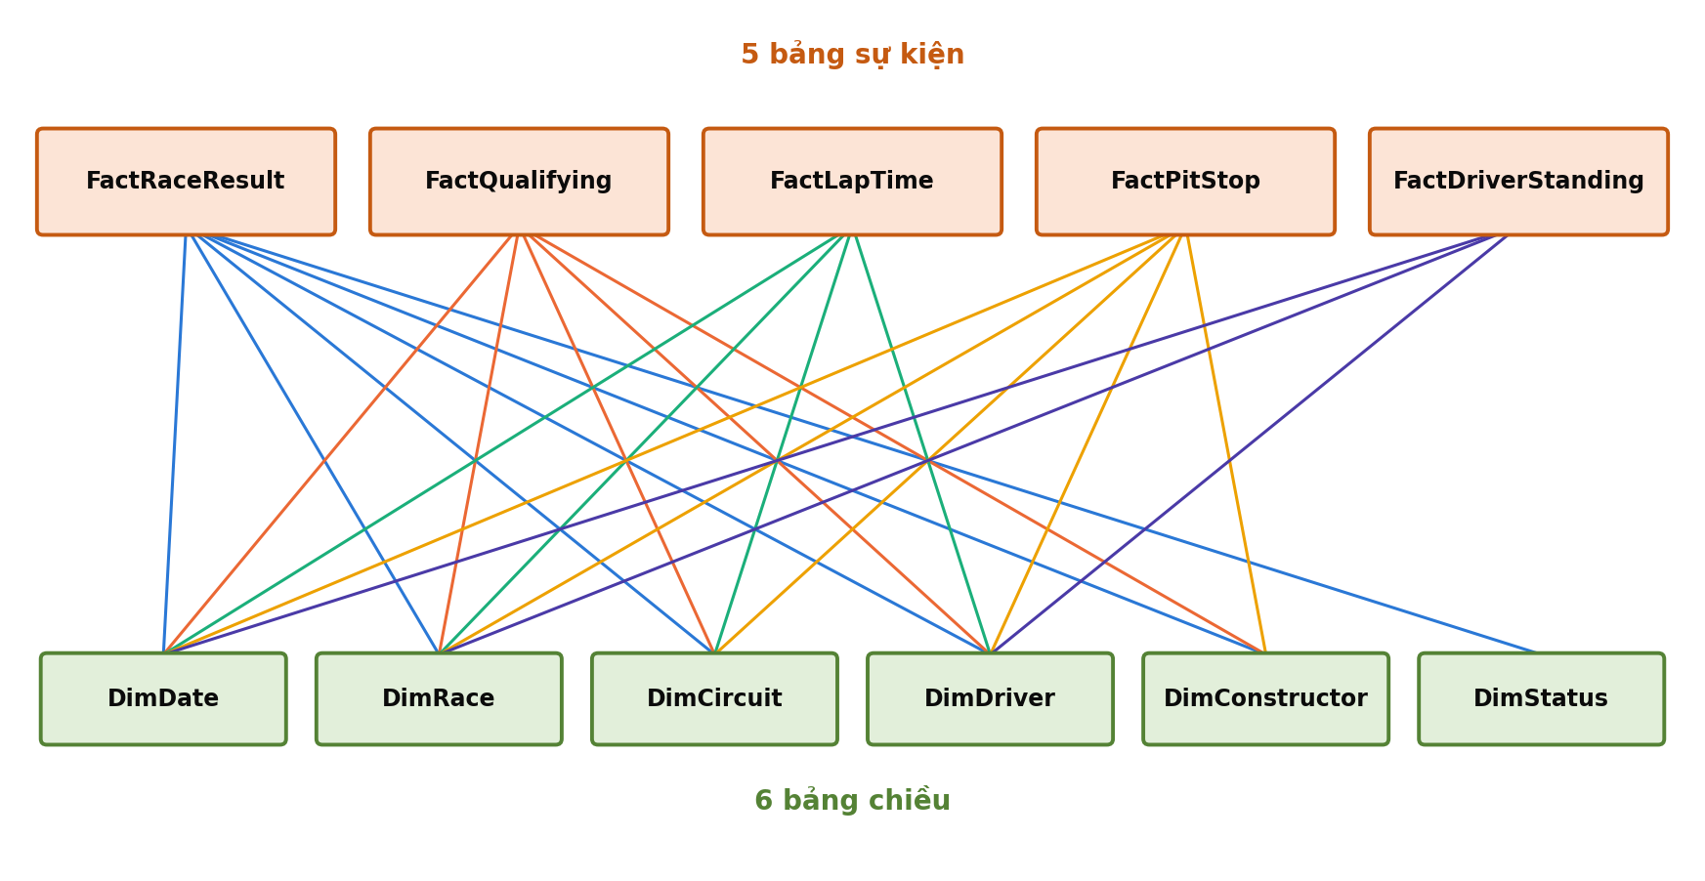
Hình 4.2. Lược đồ tổng thể: 5 bảng sự kiện và 6 bảng chiều
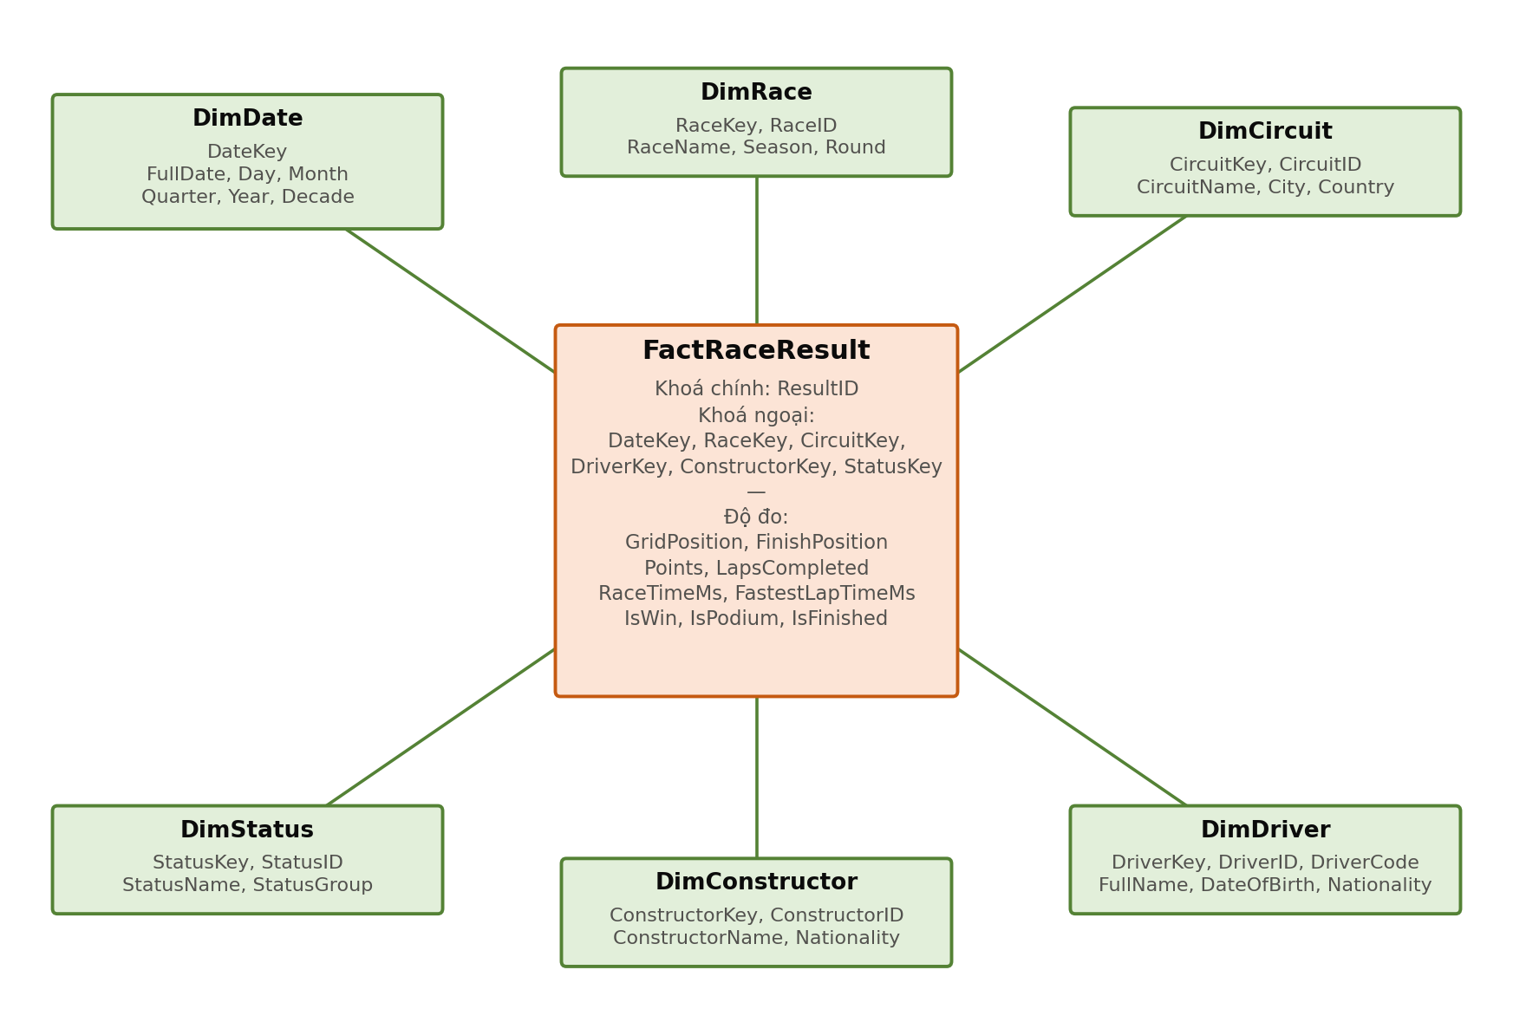
Hình 4.3. Lược đồ hình sao của quy trình chính – FactRaceResult

4.5. Thiết kế các bảng chiều
Mỗi bảng chiều có một khoá thay thế (…Key) tự tăng và giữ mã gốc (…ID) của nguồn. Riêng DimDate dùng khoá dạng số yyyymmdd (ví dụ 20240302) vì dễ đọc và dễ tạo từ ngày đua.

DimDate – Chiều thời gian. Dùng để phân tích theo năm, quý, tháng, thập kỷ
Hạt: mỗi dòng là 1 ngày (01/01/1950 → 31/12/2024). Phân cấp: Thập kỷ → Năm → Quý → Tháng → Ngày. Số dòng: 27.394.
Cột | Kiểu dữ liệu | Vai trò | Mô tả | Nguồn → cách lấy
DateKey | INT | Khoá chính | Khoá dạng yyyymmdd | Sinh tự động → Năm×10000 + Tháng×100 + Ngày
FullDate | DATE | Thuộc tính | Ngày đầy đủ | Sinh tự động → Vòng lặp từng ngày
Day | TINYINT | Thuộc tính | Ngày trong tháng | Sinh tự động → DAY(FullDate)
Month | TINYINT | Thuộc tính | Tháng | Sinh tự động → MONTH(FullDate)
Quarter | TINYINT | Thuộc tính | Quý | Sinh tự động → DATEPART(QUARTER, FullDate)
Year | SMALLINT | Thuộc tính | Năm | Sinh tự động → YEAR(FullDate)
Decade | NVARCHAR(10) | Thuộc tính | Thập kỷ | Sinh tự động → Năm/10×10 + 's'

DimRace – Chặng đua Grand Prix và mùa giải của chặng
Hạt: mỗi dòng là 1 chặng đua. Phân cấp: Mùa giải → Chặng. Số dòng: 1.125.
Cột | Kiểu dữ liệu | Vai trò | Mô tả | Nguồn → cách lấy
RaceKey | INT IDENTITY | Khoá chính (khoá thay thế) | Khoá do kho tự sinh | Tự sinh → IDENTITY(1,1)
RaceID | INT | Mã gốc | Mã chặng ở nguồn | races.raceId
RaceName | NVARCHAR(100) | Thuộc tính | Tên chặng | races.name
Season | SMALLINT | Thuộc tính | Mùa giải | races.year
Round | TINYINT | Thuộc tính | Chặng thứ mấy trong mùa | races.round

DimCircuit – Trường đua và vị trí địa lý
Hạt: mỗi dòng là 1 trường đua. Phân cấp: Quốc gia → Thành phố → Trường đua. Số dòng: 77.
Cột | Kiểu dữ liệu | Vai trò | Mô tả | Nguồn → cách lấy
CircuitKey | INT IDENTITY | Khoá chính (khoá thay thế) | Khoá do kho tự sinh | Tự sinh → IDENTITY(1,1)
CircuitID | INT | Mã gốc | Mã trường đua ở nguồn | circuits.circuitId
CircuitName | NVARCHAR(100) | Thuộc tính | Tên trường đua | circuits.name
City | NVARCHAR(100) | Thuộc tính | Thành phố | circuits.location
Country | NVARCHAR(50) | Thuộc tính | Quốc gia | circuits.country → Đổi 'United States' thành 'USA'

DimDriver – Thông tin tay đua
Hạt: mỗi dòng là 1 tay đua. Phân cấp: Quốc tịch → Tay đua. Số dòng: 861.
Cột | Kiểu dữ liệu | Vai trò | Mô tả | Nguồn → cách lấy
DriverKey | INT IDENTITY | Khoá chính (khoá thay thế) | Khoá do kho tự sinh | Tự sinh → IDENTITY(1,1)
DriverID | INT | Mã gốc | Mã tay đua ở nguồn | drivers.driverId
DriverCode | NVARCHAR(3) | Thuộc tính | Mã 3 chữ cái | drivers.code → Giữ nguyên (có thể rỗng)
FullName | NVARCHAR(101) | Thuộc tính | Họ tên đầy đủ | drivers.forename, surname → Ghép tên + ' ' + họ
DateOfBirth | DATE | Thuộc tính | Ngày sinh | drivers.dob
Nationality | NVARCHAR(50) | Thuộc tính | Quốc tịch | drivers.nationality → Bỏ khoảng trắng thừa

DimConstructor – Thông tin đội đua
Hạt: mỗi dòng là 1 đội đua. Phân cấp: Quốc tịch → Đội đua. Số dòng: 212.
Cột | Kiểu dữ liệu | Vai trò | Mô tả | Nguồn → cách lấy
ConstructorKey | INT IDENTITY | Khoá chính (khoá thay thế) | Khoá do kho tự sinh | Tự sinh → IDENTITY(1,1)
ConstructorID | INT | Mã gốc | Mã đội ở nguồn | constructors.constructorId
ConstructorName | NVARCHAR(100) | Thuộc tính | Tên đội | constructors.name
Nationality | NVARCHAR(50) | Thuộc tính | Quốc tịch đội | constructors.nationality → Bỏ khoảng trắng thừa

DimStatus – Trạng thái khi kết thúc cuộc đua, gom thành 3 nhóm
Hạt: mỗi dòng là 1 trạng thái kết thúc. Phân cấp: Nhóm trạng thái → Trạng thái. Số dòng: 139.
Cột | Kiểu dữ liệu | Vai trò | Mô tả | Nguồn → cách lấy
StatusKey | INT IDENTITY | Khoá chính (khoá thay thế) | Khoá do kho tự sinh | Tự sinh → IDENTITY(1,1)
StatusID | INT | Mã gốc | Mã trạng thái ở nguồn | status.statusId
StatusName | NVARCHAR(50) | Thuộc tính | Trạng thái gốc | status.status
StatusGroup | NVARCHAR(30) | Thuộc tính | Nhóm trạng thái | status.status → 'Finished' → Hoàn thành; '+n Lap(s)' → Hoàn thành (bị bắt vòng); còn lại → Không hoàn thành

4.6. Thiết kế các bảng sự kiện
Các độ đo có/không (thắng, lên bục, hoàn thành) được lưu dưới dạng số 0 hoặc 1. Khi lấy tổng sẽ ra số lần, khi lấy trung bình sẽ ra tỉ lệ.

FactRaceResult – bảng giao dịch
Hạt: mỗi dòng là 1 tay đua × 1 chặng Grand Prix. Nguồn: bảng results. Số dòng: 26.759.
Ví dụ một dòng: Hamilton – Mercedes – Bahrain 2024: xuất phát 9, về đích 7, được 6 điểm, hoàn thành 57 vòng.
Cột | Kiểu dữ liệu | Vai trò | Tính cộng dồn | Mô tả
ResultID | INT | Khoá chính |  | Mã kết quả ở nguồn (mỗi dòng một mã)
DateKey | INT | Khoá ngoại → DimDate |  | Trỏ tới bảng DimDate
RaceKey | INT | Khoá ngoại → DimRace |  | Trỏ tới bảng DimRace
CircuitKey | INT | Khoá ngoại → DimCircuit |  | Trỏ tới bảng DimCircuit
DriverKey | INT | Khoá ngoại → DimDriver |  | Trỏ tới bảng DimDriver
ConstructorKey | INT | Khoá ngoại → DimConstructor |  | Trỏ tới bảng DimConstructor
StatusKey | INT | Khoá ngoại → DimStatus |  | Trỏ tới bảng DimStatus
GridPosition | INT | Độ đo | Không cộng dồn | Vị trí xuất phát (0 = xuất phát từ làn pit)
FinishPosition | INT | Độ đo | Không cộng dồn | Vị trí về đích (rỗng = không được xếp hạng)
Points | DECIMAL(5,2) | Độ đo | Cộng dồn đầy đủ | Điểm giành được
LapsCompleted | INT | Độ đo | Cộng dồn đầy đủ | Số vòng đã chạy
RaceTimeMs | BIGINT | Độ đo | Không cộng dồn | Tổng thời gian đua (mili-giây)
FastestLapTimeMs | INT | Độ đo | Không cộng dồn | Vòng nhanh nhất của tay đua (mili-giây)
IsWin | TINYINT | Độ đo | Cộng dồn đầy đủ | 1 nếu thắng chặng, 0 nếu không
IsPodium | TINYINT | Độ đo | Cộng dồn đầy đủ | 1 nếu về trong top 3
IsFinished | TINYINT | Độ đo | Cộng dồn đầy đủ | 1 nếu hoàn thành cuộc đua

FactQualifying – bảng giao dịch
Hạt: mỗi dòng là 1 tay đua × 1 chặng (từ năm 1994). Nguồn: bảng qualifying. Số dòng: 10.494.
Ví dụ một dòng: Hamilton – Mercedes – Bahrain 2024: phân hạng thứ 9, Q3 = 89710 ms (1:29,710).
Cột | Kiểu dữ liệu | Vai trò | Tính cộng dồn | Mô tả
QualifyID | INT | Khoá chính |  | Mã phân hạng ở nguồn
DateKey | INT | Khoá ngoại → DimDate |  | Trỏ tới bảng DimDate
RaceKey | INT | Khoá ngoại → DimRace |  | Trỏ tới bảng DimRace
CircuitKey | INT | Khoá ngoại → DimCircuit |  | Trỏ tới bảng DimCircuit
DriverKey | INT | Khoá ngoại → DimDriver |  | Trỏ tới bảng DimDriver
ConstructorKey | INT | Khoá ngoại → DimConstructor |  | Trỏ tới bảng DimConstructor
QualiPosition | INT | Độ đo | Không cộng dồn | Vị trí phân hạng
Q1Ms | INT | Độ đo | Không cộng dồn | Thời gian vòng Q1 (mili-giây)
Q2Ms | INT | Độ đo | Không cộng dồn | Thời gian vòng Q2 (mili-giây)
Q3Ms | INT | Độ đo | Không cộng dồn | Thời gian vòng Q3 (mili-giây)
BestLapMs | INT | Độ đo | Không cộng dồn | Thời gian tốt nhất trong 3 vòng

FactLapTime – bảng giao dịch
Hạt: mỗi dòng là 1 tay đua × 1 vòng × 1 chặng (từ năm 1996). Nguồn: bảng lap_times. Số dòng: 589.081. Được tách thành bảng riêng vì hạt chi tiết hơn FactRaceResult (từng vòng thay vì cả chặng).
Ví dụ một dòng: Hamilton – Bahrain 2024 – vòng 10: 98037 ms, đang ở vị trí 8.
Cột | Kiểu dữ liệu | Vai trò | Tính cộng dồn | Mô tả
DateKey | INT | Khoá ngoại → DimDate |  | Trỏ tới bảng DimDate
RaceKey | INT | Khoá chính, Khoá ngoại → DimRace |  | Chặng
CircuitKey | INT | Khoá ngoại → DimCircuit |  | Trỏ tới bảng DimCircuit
DriverKey | INT | Khoá chính, Khoá ngoại → DimDriver |  | Tay đua
LapNumber | INT | Khoá chính |  | Vòng thứ mấy
PositionOnLap | INT | Độ đo | Không cộng dồn | Vị trí sau vòng đó
LapTimeMs | INT | Độ đo | Không cộng dồn | Thời gian vòng (mili-giây)

FactPitStop – bảng giao dịch
Hạt: mỗi dòng là 1 lần vào pit (từ năm 2011). Nguồn: bảng pit_stops. Số dòng: 11.371. Bảng nguồn không có đội đua nên ETL lấy đội của tay đua ở chặng đó từ bảng results.
Ví dụ một dòng: Hamilton – Mercedes – Bahrain 2024 – lần 1: vào pit ở vòng 12, mất 25087 ms qua làn pit.
Cột | Kiểu dữ liệu | Vai trò | Tính cộng dồn | Mô tả
DateKey | INT | Khoá ngoại → DimDate |  | Trỏ tới bảng DimDate
RaceKey | INT | Khoá chính, Khoá ngoại → DimRace |  | Chặng
CircuitKey | INT | Khoá ngoại → DimCircuit |  | Trỏ tới bảng DimCircuit
DriverKey | INT | Khoá chính, Khoá ngoại → DimDriver |  | Tay đua
ConstructorKey | INT | Khoá ngoại → DimConstructor |  | Trỏ tới bảng DimConstructor
StopNumber | INT | Khoá chính |  | Lần vào pit thứ mấy
LapNumber | INT | Độ đo | Không cộng dồn | Vào pit ở vòng nào
DurationMs | INT | Độ đo | Không cộng dồn | Thời gian đi qua làn pit (mili-giây)

FactDriverStanding – bảng ảnh chụp định kỳ
Hạt: mỗi dòng là 1 tay đua × sau mỗi chặng. Nguồn: bảng driver_standings. Số dòng: 34.863. Điểm và số trận thắng là số luỹ kế, nên không được cộng theo thời gian; muốn biết điểm cả mùa thì lấy giá trị ở chặng cuối mùa.
Ví dụ một dòng: Sau chặng Bahrain 2024: Hamilton đứng hạng 7 với tổng 6 điểm, 0 trận thắng.
Cột | Kiểu dữ liệu | Vai trò | Tính cộng dồn | Mô tả
DateKey | INT | Khoá ngoại → DimDate |  | Trỏ tới bảng DimDate
RaceKey | INT | Khoá chính, Khoá ngoại → DimRace |  | Chặng (thời điểm chụp)
DriverKey | INT | Khoá chính, Khoá ngoại → DimDriver |  | Tay đua
StandingPosition | INT | Độ đo | Không cộng dồn | Hạng hiện tại
TotalPoints | DECIMAL(6,2) | Độ đo | Cộng dồn một phần | Tổng điểm luỹ kế đến chặng đó
TotalWins | INT | Độ đo | Cộng dồn một phần | Tổng trận thắng luỹ kế

4.7. Các lựa chọn thiết kế và lý do
Lựa chọn | Lý do
Dùng lược đồ hình sao, không tách bảng chiều thành bông tuyết | Truy vấn ít phép nối, dễ hiểu và chạy nhanh hơn
Xử lý thay đổi chậm (SCD) loại 1 – ghi đè | Dữ liệu nguồn là một bản chụp cố định, không có lịch sử thay đổi của tay đua, đội đua cần lưu lại
Không đưa constructor_results vào kho | Điểm của đội mỗi chặng tính được bằng cách cộng Points trong FactRaceResult theo đội và chặng
Không xét đua nước rút (Sprint) | Chỉ có từ năm 2021 (360 dòng), không ảnh hưởng tới các phân tích chính
Tách FactLapTime khỏi FactRaceResult | Hai bảng có hạt khác nhau: từng vòng và cả chặng

CHƯƠNG 5. CÀI ĐẶT KHO DỮ LIỆU VÀ ETL

5.1. Các bước thực hiện
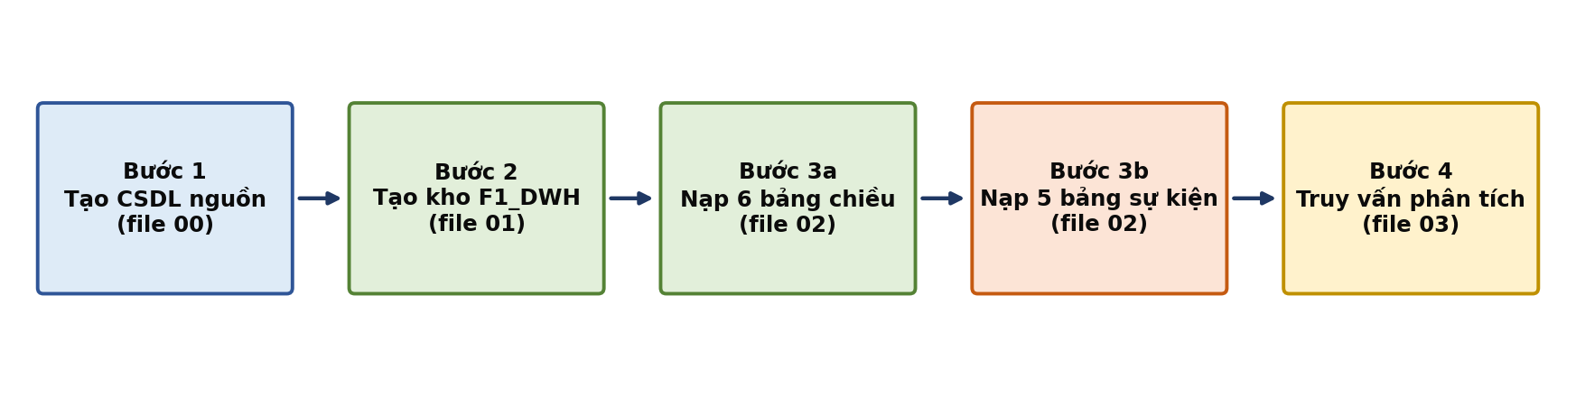
Hình 5.3. Các bước cài đặt kho dữ liệu
Bước | Tệp | Công việc
1 | 00_tao_CSDL_nguon_F1_SOURCE.sql | Nạp 14 tệp CSV vào cơ sở dữ liệu nguồn F1_SOURCE
2 | 01_tao_kho_F1_DWH.sql | Tạo kho F1_DWH gồm 6 bảng chiều, 5 bảng sự kiện và hàm đổi thời gian
3 | 02_ETL_nap_du_lieu.sql | Nạp dữ liệu vào các bảng chiều, sau đó nạp các bảng sự kiện, cuối cùng kiểm tra số dòng
4 | 03_truy_van_phan_tich.sql | Chạy 8 truy vấn phân tích
3' | SSIS_F1 – gói ETL_F1.dtsx | Cách thứ hai cho bước 3: nạp dữ liệu bằng gói SSIS trong Visual Studio (mục 5.5)
5 | 04_cap_quyen_SSAS.sql, dự án SSAS_F1 | Cấp quyền cho SSAS, triển khai và xử lý khối dữ liệu F1 DWH (chương 6)
6 | 07_truy_van_MDX.mdx | Chạy 6 truy vấn MDX trên khối

5.2. Tạo bảng trong kho
Ví dụ lệnh tạo bảng chiều DimDriver và bảng sự kiện FactRaceResult. Khoá thay thế dùng IDENTITY(1,1) để SQL Server tự đánh số; bảng sự kiện dùng REFERENCES để khai báo khoá ngoại tới bảng chiều.
CREATE TABLE DimDriver (
DriverKey INT IDENTITY(1,1) NOT NULL PRIMARY KEY, -- khoá thay thế
DriverID INT NOT NULL, -- mã gốc ở nguồn
DriverCode NVARCHAR(3) NULL,
FullName NVARCHAR(101) NOT NULL,
DateOfBirth DATE NULL,
Nationality NVARCHAR(50) NULL );

CREATE TABLE FactRaceResult (
ResultID INT NOT NULL PRIMARY KEY,
DateKey INT NOT NULL REFERENCES DimDate(DateKey),
DriverKey INT NOT NULL REFERENCES DimDriver(DriverKey),
...
Points DECIMAL(5,2) NOT NULL,
IsWin TINYINT NOT NULL, ... );

5.3. Quy trình ETL
Bảng chiều phải được nạp trước vì khi nạp bảng sự kiện cần tra khoá của bảng chiều. Nạp bảng chiều chủ yếu là sao chép từ nguồn và làm sạch:
INSERT INTO DimDriver (DriverID, DriverCode, FullName, DateOfBirth, Nationality)
SELECT driverId, code, forename + N' ' + surname, dob, LTRIM(RTRIM(nationality))
FROM F1_SOURCE.dbo.drivers;

Nạp bảng sự kiện: lấy từng dòng ở bảng nguồn, nối (JOIN) với bảng chiều theo mã gốc để lấy khoá của kho, đồng thời tính các độ đo:
INSERT INTO FactRaceResult (ResultID, DateKey, RaceKey, CircuitKey, DriverKey, ...)
SELECT r.resultId,
YEAR(ra.[date])*10000 + MONTH(ra.[date])*100 + DAY(ra.[date]), -- DateKey
dr.RaceKey, dc.CircuitKey, dd.DriverKey, ...,
CASE WHEN r.position = 1 THEN 1 ELSE 0 END, -- IsWin
CASE WHEN r.position <= 3 THEN 1 ELSE 0 END -- IsPodium
FROM F1_SOURCE.dbo.results r
JOIN F1_SOURCE.dbo.races ra ON ra.raceId = r.raceId
JOIN DimRace dr ON dr.RaceID = r.raceId
JOIN DimDriver dd ON dd.DriverID = r.driverId ...;

Các biến đổi chính trong ETL:
- Ghép họ và tên tay đua; cắt khoảng trắng thừa; đổi "United States" thành "USA".
- Gom 139 trạng thái kết thúc thành 3 nhóm: Hoàn thành, Hoàn thành (bị bắt vòng), Không hoàn thành.
- Đổi thời gian dạng chuỗi "1:27.452" thành số mili-giây 87452.
- Tính các độ đo 0/1: IsWin, IsPodium, IsFinished; tính BestLapMs là thời gian nhỏ nhất trong Q1, Q2, Q3.
- FactPitStop: lấy đội đua của tay đua ở chặng đó từ bảng results vì bảng pit_stops không có đội.

5.4. Kết quả nạp dữ liệu
Bảng 5.1. Số dòng mỗi bảng sau khi nạp
Bảng chiều | Số dòng | Bảng sự kiện | Số dòng
DimDate | 27.394 | FactRaceResult | 26.759
DimRace | 1.125 | FactQualifying | 10.494
DimCircuit | 77 | FactLapTime | 589.081
DimDriver | 861 | FactPitStop | 11.371
DimConstructor | 212 | FactDriverStanding | 34.863
DimStatus | 139 | Tổng số dòng sự kiện | 672.568

Số dòng của mỗi bảng sự kiện bằng đúng số dòng của bảng nguồn tương ứng, nghĩa là không dòng nào bị mất khi tra khoá.
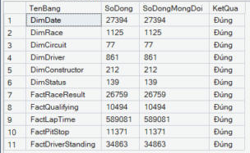
Hình 5.4. Bảng kiểm tra số dòng ở cuối file 02: 11 bảng đều "Đúng"

5.5. Cài đặt ETL bằng SSIS trong Visual Studio
Ngoài cách viết ETL bằng câu lệnh SQL ở mục 5.3, nhóm cài đặt lại toàn bộ quy trình nạp dữ liệu bằng SSIS (SQL Server Integration Services) – công cụ ETL của Microsoft, thiết kế bằng giao diện kéo thả trong Visual Studio. Gói SSIS làm đúng các bước và các phép biến đổi như file 02_ETL_nap_du_lieu.sql, nhưng mỗi bước được thể hiện thành một khối trên sơ đồ nên dễ theo dõi, dễ chạy lại và biết ngay bước nào lỗi.

5.5.1. Dự án và kết nối
- Dự án F1_ETL (thư mục SSIS_F1, mở bằng file F1_SSIS.slnx), gồm một gói ETL_F1.dtsx.
- Hai trình quản lý kết nối (Connection Manager) kiểu OLE DB, dùng xác thực Windows: F1_SOURCE trỏ tới cơ sở dữ liệu nguồn và F1_DWH trỏ tới kho.

5.5.2. Luồng điều khiển (Control Flow)
Luồng điều khiển quy định thứ tự chạy các bước. Các bước nối với nhau bằng mũi tên xanh (ràng buộc thứ tự – Precedence Constraint): bước sau chỉ chạy khi bước trước thành công.
Thứ tự | Thành phần | Loại | Công việc
1 | Xoa du lieu cu | Execute SQL Task | Xoá dữ liệu cũ trong kho: bảng sự kiện trước, bảng chiều sau (vì khoá ngoại), đặt lại bộ đếm IDENTITY về 0 để nạp lại từ đầu
2 | Nap bang chieu | Sequence Container gồm 6 Data Flow Task | Nạp DimDate, DimRace, DimCircuit, DimDriver, DimConstructor, DimStatus
3 | Nap bang su kien | Sequence Container gồm 5 Data Flow Task | Nạp FactRaceResult, FactQualifying, FactLapTime, FactPitStop, FactDriverStanding

Bảng chiều phải nạp xong trước bảng sự kiện, vì khi nạp bảng sự kiện cần tra khoá thay thế (…Key) trong bảng chiều – đúng như nguyên tắc ở mục 5.3. Các luồng dữ liệu trong cùng một khối chạy song song với nhau.

5.5.3. Luồng dữ liệu (Data Flow)
Mỗi Data Flow Task gồm hai thành phần: OLE DB Source đọc và biến đổi dữ liệu từ F1_SOURCE bằng một câu truy vấn, rồi OLE DB Destination ghi vào bảng tương ứng trong F1_DWH ở chế độ nạp nhanh (fast load).
Data Flow Task | Nguồn (F1_SOURCE) | Biến đổi trong truy vấn nguồn | Đích (F1_DWH)
Nap DimDate | sinh 27.394 ngày | Tính DateKey = yyyymmdd, ngày, tháng, quý, năm, thập kỷ | DimDate
Nap DimRace | races | Đổi kiểu dữ liệu; RaceKey do kho tự sinh | DimRace
Nap DimCircuit | circuits | Đổi "United States" thành "USA" | DimCircuit
Nap DimDriver | drivers | Ghép tên + họ; cắt khoảng trắng quốc tịch | DimDriver
Nap DimConstructor | constructors | Cắt khoảng trắng quốc tịch | DimConstructor
Nap DimStatus | status | Gom 139 trạng thái thành 3 nhóm | DimStatus
Nap FactRaceResult | results, races | Tra khoá 6 bảng chiều theo mã gốc; tính IsWin, IsPodium, IsFinished; đổi thời gian sang mili-giây | FactRaceResult
Nap FactQualifying | qualifying, races | Tra khoá; đổi Q1, Q2, Q3 sang mili-giây; BestLapMs = nhỏ nhất của 3 vòng | FactQualifying
Nap FactLapTime | lap_times, races | Tra khoá chặng, trường đua, tay đua | FactLapTime
Nap FactPitStop | pit_stops, results, races | Lấy đội đua từ results; tra khoá | FactPitStop
Nap FactDriverStanding | driver_standings, races | Tra khoá chặng, tay đua | FactDriverStanding

5.5.4. Kết quả chạy gói
Chạy gói bằng nút Start trong Visual Studio. Khi chạy xong, mọi bước đều có dấu tích xanh và thanh trạng thái báo "Package execution completed with success".
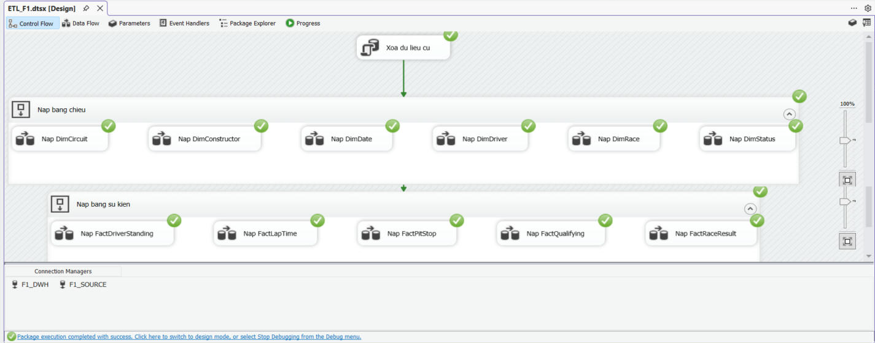
Hình 5.1. Gói ETL_F1.dtsx chạy thành công trong Visual Studio: đủ 6 luồng nạp bảng chiều và 5 luồng nạp bảng sự kiện
Đếm lại số dòng trong kho sau khi chạy gói SSIS cho kết quả giống hệt Bảng 5.1 (27.394 ngày, 1.125 chặng, …, 34.863 dòng xếp hạng), tức là hai cách cài đặt ETL cho cùng một kết quả.
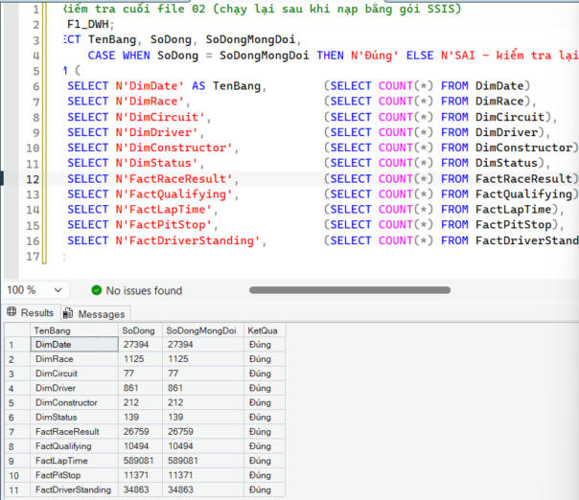
Hình 5.2. Kiểm tra số dòng 11 bảng trong F1_DWH sau khi chạy gói SSIS

CHƯƠNG 6. XÂY DỰNG KHỐI DỮ LIỆU OLAP BẰNG SSAS
Truy vấn SQL ở chương 7 phải viết phép nối và GROUP BY cho từng câu hỏi. Để người dùng phân tích nhanh hơn, nhóm xây dựng một khối dữ liệu (cube) trên kho F1_DWH bằng SSAS (SQL Server Analysis Services) ở chế độ Multidimensional. Khối dữ liệu tính sẵn các tổng hợp theo mọi chiều; người dùng chỉ cần chọn chiều và độ đo, hoặc viết truy vấn MDX ngắn gọn.

6.1. Tổng quan
Thành phần | Giá trị
Dự án Visual Studio | F1_OLAP (thư mục SSAS_F1, mở bằng F1_OLAP.slnx)
Máy chủ Analysis Services | NGUYENTANYEN (chế độ Multidimensional)
Cơ sở dữ liệu OLAP | F1_OLAP
Nguồn dữ liệu | Kho F1_DWH trên .\SQLEXPRESS
Khối dữ liệu | F1 DWH: 6 chiều, 5 nhóm độ đo, 28 độ đo, 4 độ đo tính toán

6.2. Nguồn dữ liệu và khung nhìn nguồn dữ liệu
- Nguồn dữ liệu (Data Source) "F1 DWH": kết nối tới F1_DWH bằng trình điều khiển MSOLEDBSQL, đăng nhập bằng tài khoản dịch vụ của SSAS (NT Service\MSSQLServerOLAPService). Tài khoản này được cấp quyền đọc kho bằng file 04_cap_quyen_SSAS.sql (thêm vào vai trò db_datareader).
- Khung nhìn nguồn dữ liệu (Data Source View): gồm đủ 11 bảng của kho (6 bảng chiều, 5 bảng sự kiện) và các quan hệ khoá ngoại giữa chúng, tức là đúng lược đồ hình sao ở Hình 4.2.

6.3. Các chiều và phân cấp
Mỗi bảng chiều của kho trở thành một chiều trong SSAS. Phân cấp (hierarchy) cho phép khoan xuống / cuộn lên đúng như thiết kế ở mục 4.5.
Chiều | Thuộc tính | Phân cấp (từ tổng quát tới chi tiết)
Dim Date | Date Key (hiển thị ngày), Day, Month, Quarter, Year, Decade | Thoi gian: Thập kỷ → Năm → Quý → Tháng → Ngày
Dim Race | Race Key (hiển thị tên chặng), Season, Round | Mua giai - Chang: Mùa giải → Chặng
Dim Circuit | Circuit Key (hiển thị tên trường đua), City, Country | Dia ly: Quốc gia → Thành phố → Trường đua
Dim Driver | Driver Key (hiển thị họ tên), Driver Code, Date Of Birth, Nationality | Quoc tich - Tay dua: Quốc tịch → Tay đua
Dim Constructor | Constructor Key (hiển thị tên đội), Nationality | Quoc tich - Doi dua: Quốc tịch → Đội đua
Dim Status | Status Key (hiển thị trạng thái), Status Group | Nhom - Trang thai: Nhóm trạng thái → Trạng thái

Giữa các thuộc tính có khai báo quan hệ (attribute relationship), ví dụ Ngày → Tháng → Quý → Năm → Thập kỷ, để SSAS biết mỗi tháng thuộc đúng một quý, mỗi năm thuộc một thập kỷ và tính tổng hợp nhanh hơn. Khoá của Tháng và Quý ghép thêm Năm (ví dụ tháng 3/2024 khác tháng 3/2023).

6.4. Nhóm độ đo và độ đo
Mỗi bảng sự kiện trở thành một nhóm độ đo (measure group). Hàm gộp của từng độ đo được chọn theo tính cộng dồn ở mục 2.6: độ đo cộng dồn dùng Sum; vị trí và thời gian (không cộng dồn) dùng Min – ví dụ "vị trí về đích tốt nhất", "vòng nhanh nhất"; điểm luỹ kế trong bảng xếp hạng (cộng dồn một phần) dùng Max vì điểm luỹ kế chỉ tăng dần trong một mùa, nên giá trị lớn nhất chính là điểm ở chặng cuối.
Nhóm độ đo (bảng sự kiện) | Độ đo (hàm gộp)
Ket Qua Dua (FactRaceResult) | So Luot Dua (Count), Diem (Sum), So Vong Da Chay (Sum), So Lan Thang (Sum), So Lan Len Buc (Sum), So Lan Hoan Thanh (Sum), Vi Tri Xuat Phat Tot Nhat (Min), Vi Tri Ve Dich Tot Nhat (Min), Thoi Gian Dua Nhanh Nhat Ms (Min), Vong Nhanh Nhat Cua Tay Dua Ms (Min)
Phan Hang (FactQualifying) | So Luot Phan Hang (Count), Vi Tri Phan Hang Tot Nhat (Min), Q1 / Q2 / Q3 Nhanh Nhat Ms (Min), Thoi Gian Phan Hang Tot Nhat Ms (Min)
Vong Dua (FactLapTime) | So Vong (Count), Tong Thoi Gian Vong Ms (Sum), Vong Nhanh Nhat Ms (Min), Vi Tri Tren Vong Tot Nhat (Min)
Vao Pit (FactPitStop) | So Lan Vao Pit (Count), Tong Thoi Gian Pit Ms (Sum), Lan Pit Nhanh Nhat Ms (Min), Vong Vao Pit Som Nhat (Min)
Bang Xep Hang (FactDriverStanding) | So Dong Xep Hang (Count), Hang Cao Nhat (Min), Diem Luy Ke (Max), So Lan Thang Luy Ke (Max)

Với các độ đo dùng Min/Max, ô trống (NULL) được giữ nguyên thay vì đổi thành 0 (NullProcessing = Preserve), để tay đua không về đích không bị tính là "vị trí 0".

Độ đo tính toán
Bốn độ đo tính toán (calculated member) được viết bằng MDX trong khối:
[Ti Le Thang] = [So Lan Thang] / [So Luot Dua]
[Ti Le Hoan Thanh] = [So Lan Hoan Thanh] / [So Luot Dua]
[Thoi Gian Vong TB Giay] = [Tong Thoi Gian Vong Ms] / [So Vong] / 1000
[Thoi Gian Pit TB Giay] = [Tong Thoi Gian Pit Ms] / [So Lan Vao Pit] / 1000

6.5. Sử dụng chiều trong khối
Nhóm độ đo nào nối với chiều nào được khai báo đúng theo ma trận bus (Bảng 4.2). Ví dụ nhóm Vong Dua không nối với Dim Constructor và Dim Status vì bảng FactLapTime không có hai khoá đó.
Nhóm độ đo | Dim Date | Dim Race | Dim Circuit | Dim Driver | Dim Constructor | Dim Status
Ket Qua Dua | ✓ | ✓ | ✓ | ✓ | ✓ | ✓
Phan Hang | ✓ | ✓ | ✓ | ✓ | ✓
Vong Dua | ✓ | ✓ | ✓ | ✓
Vao Pit | ✓ | ✓ | ✓ | ✓ | ✓
Bang Xep Hang | ✓ | ✓ |  | ✓

6.6. Triển khai và xử lý khối
Có hai cách đưa khối lên máy chủ Analysis Services:
- Trong Visual Studio: mở dự án F1_OLAP → Build → Deploy F1_OLAP. Visual Studio tạo cơ sở dữ liệu F1_OLAP trên máy chủ rồi xử lý (process) khối.
- Trong SSMS: kết nối Analysis Services → mở và chạy 05_trien_khai_SSAS.xmla (tạo cơ sở dữ liệu) rồi 06_xu_ly_SSAS.xmla (xử lý toàn bộ – ProcessFull).
Xử lý (process) là bước SSAS đọc dữ liệu từ F1_DWH, xây các chiều và tính sẵn tổng hợp. Mỗi khi chạy lại ETL, cần xử lý lại khối để khối có dữ liệu mới.
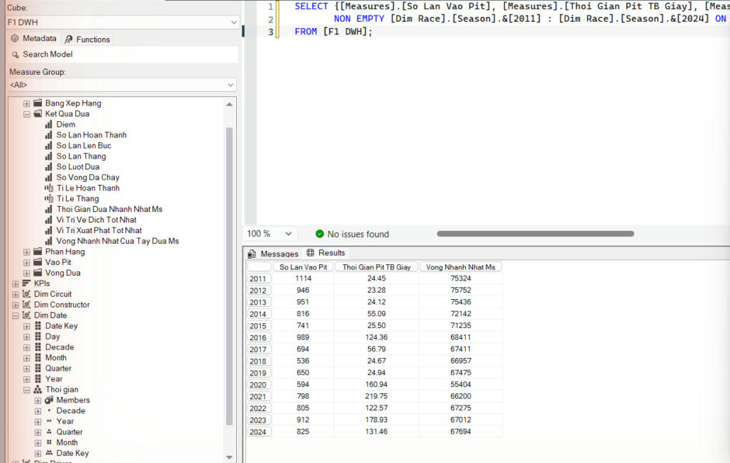
Hình 6.1. Khối F1 DWH đã xử lý, mở trong SSMS: nhóm độ đo Ket Qua Dua, chiều Dim Date với phân cấp Thoi gian (Decade → Year → Quarter → Month → Date Key)
Lưu ý khi dùng SQL Server Express: bộ nhớ của Express bị giới hạn, nếu SSAS đọc song song cả 5 bảng sự kiện sẽ báo lỗi "insufficient memory in the buffer pool". Vì vậy file 06_xu_ly_SSAS.xmla đặt MaxParallel = 1 để xử lý lần lượt từng bảng; khi đó toàn bộ khối xử lý xong trong khoảng 5 phút.

6.7. Truy vấn MDX trên khối
Tệp 07_truy_van_MDX.mdx gồm 6 truy vấn MDX minh hoạ các phép OLAP. So với SQL, MDX không cần viết phép nối hay GROUP BY: chỉ cần chọn độ đo đặt lên cột và thành viên của chiều đặt lên hàng.

M1. Cuộn lên – 10 tay đua nhiều chiến thắng nhất
SELECT {[Measures].[So Lan Thang], [Measures].[So Lan Len Buc],
[Measures].[Diem], [Measures].[Ti Le Thang]} ON COLUMNS,
TOPCOUNT([Dim Driver].[Driver Key].[Driver Key].MEMBERS, 10,
[Measures].[So Lan Thang]) ON ROWS
FROM [F1 DWH];

Tay đua | Số lần thắng | Số lần lên bục | Điểm | Tỉ lệ thắng
Lewis Hamilton | 105 | 202 | 4.820,5 | 29,49%
Michael Schumacher | 91 | 155 | 1.566 | 29,55%
Max Verstappen | 63 | 112 | 2.912,5 | 30,14%
Sebastian Vettel | 53 | 122 | 3.098 | 17,67%
Alain Prost | 51 | 106 | 798,5 | 25,25%
Ayrton Senna | 41 | 80 | 614 | 25,31%
Fernando Alonso | 32 | 106 | 2.329 | 7,92%
Nigel Mansell | 31 | 59 | 482 | 16,15%
Jackie Stewart | 27 | 43 | 360 | 27,00%
Jim Clark | 25 | 32 | 274 | 34,25%

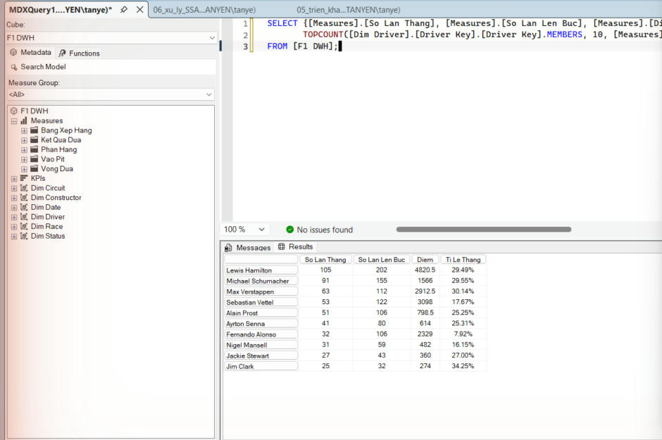
Hình 6.2. Truy vấn MDX M1 trong SSMS: bên trái là cấu trúc khối (nhóm độ đo, chiều), bên dưới là kết quả

M2. Khoan xuống – tỉ lệ hoàn thành theo thập kỷ
SELECT {[Measures].[So Luot Dua], [Measures].[So Lan Hoan Thanh],
[Measures].[Ti Le Hoan Thanh]} ON COLUMNS,
[Dim Date].[Thoi gian].[Decade].MEMBERS ON ROWS
FROM [F1 DWH];
-- khoan xuống một mức: các năm của thập niên 1980
SELECT ... ON COLUMNS, [Dim Date].[Thoi gian].[Decade].&[1980s].CHILDREN ON ROWS FROM [F1 DWH];

Thập kỷ | Số lượt đua | Số lần hoàn thành | Tỉ lệ hoàn thành
1950s | 2.007 | 984 | 49,03%
1960s | 2.113 | 958 | 45,34%
1970s | 3.807 | 1.781 | 46,78%
1980s | 4.503 | 1.735 | 38,53%
1990s | 4.250 | 1.953 | 45,95%
2000s | 3.643 | 2.470 | 67,80%
2010s | 4.297 | 3.451 | 80,31%
2020s | 2.139 | 1.829 | 85,51%

Khoan xuống thập niên 1980 theo phân cấp Thoi gian (mức Năm) cho thấy năm 1989 có tỉ lệ hoàn thành thấp nhất (29,52%) – năm có nhiều xe đăng ký nhất (620 lượt), nhiều xe không vượt qua vòng loại trước.
Năm | Số lượt đua | Tỉ lệ hoàn thành
1980 | 383 | 42,56%
1981 | 449 | 38,08%
1982 | 465 | 37,63%
1983 | 424 | 42,92%
1984 | 430 | 34,42%
1985 | 406 | 41,38%
1986 | 412 | 39,56%
1987 | 419 | 42,00%
1988 | 495 | 41,62%
1989 | 620 | 29,52%

M3. Cắt lát – các đội mùa giải 2024
SELECT {[Measures].[Diem], [Measures].[So Lan Thang]} ON COLUMNS,
TOPCOUNT([Dim Constructor].[Constructor Key].[Constructor Key].MEMBERS, 5,
[Measures].[Diem]) ON ROWS
FROM [F1 DWH]
WHERE ([Dim Race].[Season].&[2024]); -- cố định chiều Mùa giải = 2024

Đội đua | Điểm | Số lần thắng
McLaren | 609 | 6
Ferrari | 595 | 5
Red Bull | 537 | 9
Mercedes | 433 | 4
Aston Martin | 94 | 0

M4. Cắt khối – mùa 2024, các lượt không hoàn thành
SELECT {[Measures].[So Luot Dua]} ON COLUMNS,
NON EMPTY ORDER([Dim Status].[Status Key].[Status Key].MEMBERS,
[Measures].[So Luot Dua], BDESC) ON ROWS
FROM [F1 DWH]
WHERE ([Dim Race].[Season].&[2024],
[Dim Status].[Status Group].&[Không hoàn thành]); -- cố định 2 chiều

Trạng thái | Số lượt
Collision | 12
Accident | 9
Retired | 9
Engine | 5
Gearbox | 3
Spun off | 3
Brakes | 2
Collision damage | 2
Disqualified | 2
Withdrew | 2
Hydraulics, Overheating, Power Unit, Radiator, Water pressure | 1 mỗi loại

Mùa 2024 có 54 lượt không hoàn thành, nhiều nhất do va chạm (Collision, Accident). Khác với thập niên 1980, hỏng động cơ giờ chỉ còn 5 lượt.

M5. Xoay – chiến thắng của 5 đội lớn theo thập kỷ
SELECT [Dim Date].[Decade].[Decade].MEMBERS ON COLUMNS, -- thập kỷ thành cột
FILTER([Dim Constructor].[Constructor Key].[Constructor Key].MEMBERS,
[Dim Constructor].[Constructor Key].CURRENTMEMBER.NAME = "Ferrari" OR ...) ON ROWS
FROM [F1 DWH]
WHERE ([Measures].[So Lan Thang]);

Đội | 1950s | 1960s | 1970s | 1980s | 1990s | 2000s | 2010s | 2020s
Ferrari | 30 | 13 | 37 | 18 | 28 | 85 | 28 | 10
McLaren | (null) | 0 | 20 | 56 | 43 | 41 | 18 | 7
Mercedes | 9 | (null) | (null) | (null) | (null) | (null) | 93 | 27
Red Bull | (null) | (null) | (null) | (null) | (null) | 6 | 56 | 60
Williams | (null) | (null) | 5 | 37 | 61 | 10 | 1 | 0

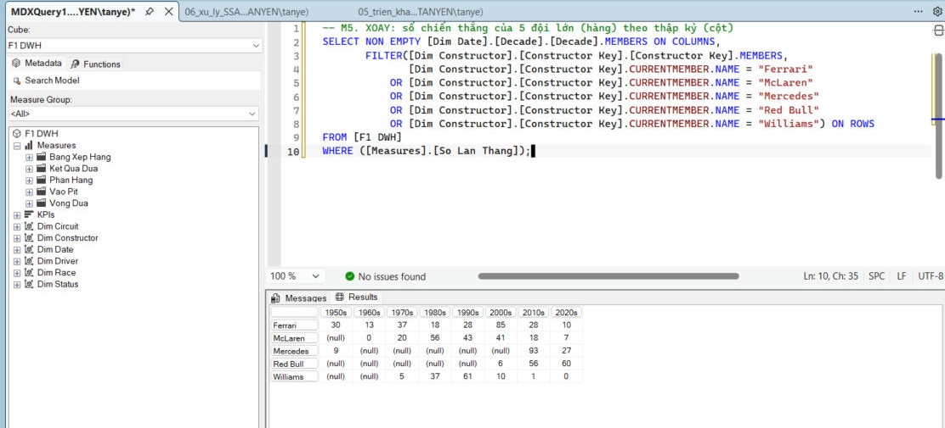
Hình 6.3. Truy vấn MDX M5 (xoay) trong SSMS
Ô (null) nghĩa là đội không có dữ liệu trong thập kỷ đó (chưa tham gia), khác với 0 là có tham gia nhưng không thắng.
Kết quả M1, M3 và M5 trùng với kết quả truy vấn SQL tương ứng ở chương 7 (Q1, Q4, Q8), chứng tỏ khối dữ liệu được xây đúng từ kho.

M6. Kết hợp nhiều nhóm độ đo nhờ chiều dùng chung
SELECT {[Measures].[So Lan Vao Pit], [Measures].[Thoi Gian Pit TB Giay],
[Measures].[Vong Nhanh Nhat Ms]} ON COLUMNS,
NON EMPTY [Dim Race].[Season].&[2011] : [Dim Race].[Season].&[2024] ON ROWS
FROM [F1 DWH];

Một truy vấn lấy độ đo của hai bảng sự kiện khác nhau (FactPitStop và FactLapTime) theo cùng chiều Mùa giải – đây là lợi ích của việc dùng chung bảng chiều (conformed dimension) trong ma trận bus.
Mùa | Số lần vào pit | Pit trung bình (giây) | Vòng nhanh nhất (ms)
2011 | 1.114 | 24,45 | 75.324
2012 | 946 | 23,28 | 75.752
2013 | 951 | 24,12 | 75.436
2014 | 816 | 55,09 | 72.142
2015 | 741 | 25,50 | 71.235
2016 | 989 | 124,36 | 68.411
2017 | 694 | 56,79 | 67.411
2018 | 536 | 24,67 | 66.957
2019 | 650 | 24,94 | 67.475
2020 | 594 | 160,94 | 55.404
2021 | 798 | 219,75 | 66.200
2022 | 805 | 122,57 | 67.275
2023 | 912 | 178,93 | 67.012
2024 | 825 | 131,46 | 67.694

Thời gian pit trung bình một số mùa (2016, 2020–2024) lớn bất thường vì bị kéo lên bởi các lần dừng rất lâu khi có cờ đỏ (xe đỗ trong làn pit vài chục phút). Trong truy vấn SQL Q6 (mục 7.6) nhóm đã loại các lần dừng trên 60 giây nên kết quả hợp lý hơn (22–25 giây). Đây là ví dụ cho thấy độ đo trung bình rất nhạy với giá trị ngoại lai và cần làm sạch hoặc lọc trước khi phân tích.

CHƯƠNG 7. PHÂN TÍCH DỮ LIỆU BẰNG TRUY VẤN SQL
Tệp 03_truy_van_phan_tich.sql gồm 8 truy vấn SQL chạy trực tiếp trên kho F1_DWH, mỗi truy vấn trả lời một câu hỏi và minh hoạ một phép OLAP. Một số câu hỏi đã được trả lời lại bằng MDX trên khối ở mục 6.7.

7.1. Tay đua nhiều chiến thắng nhất (cuộn lên)
Gộp cột IsWin của FactRaceResult từ từng chặng lên mức từng tay đua.
SELECT TOP 10 d.FullName, SUM(f.IsWin) AS SoLanThang, SUM(f.IsPodium) AS SoLanLenBuc
FROM FactRaceResult f JOIN DimDriver d ON d.DriverKey = f.DriverKey
GROUP BY d.FullName ORDER BY SoLanThang DESC;

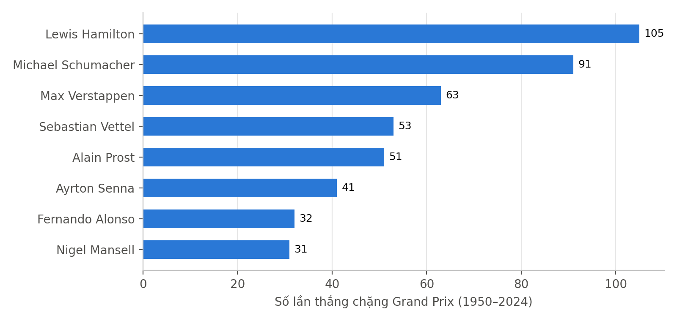
Hình 7.1. Các tay đua nhiều chiến thắng nhất (1950–2024)
Lewis Hamilton dẫn đầu với 105 lần thắng và 202 lần lên bục, tiếp theo là Michael Schumacher (91) và Max Verstappen (63).
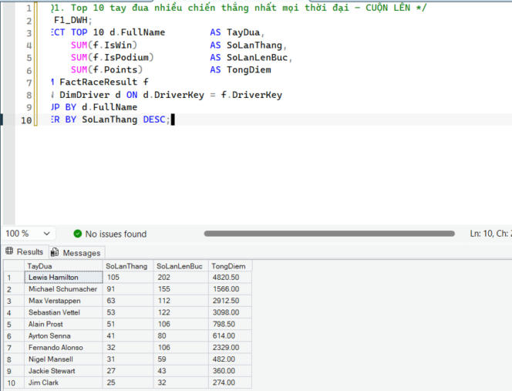
Hình 7.2. Kết quả truy vấn Q1 trong SSMS

7.2. Nhà vô địch từng mùa (bảng ảnh chụp định kỳ)
Lấy dòng xếp hạng nhất tại chặng cuối của mỗi mùa trong FactDriverStanding. Vì TotalPoints là số luỹ kế nên không dùng SUM.
Mùa | Nhà vô địch | Tổng điểm | Số lần thắng
2024 | Max Verstappen | 437 | 9
2023 | Max Verstappen | 575 | 19
2022 | Max Verstappen | 454 | 15
2021 | Max Verstappen | 395,5 | 10
2020 | Lewis Hamilton | 347 | 11
2019 | Lewis Hamilton | 413 | 11
2018 | Lewis Hamilton | 408 | 11
2017 | Lewis Hamilton | 363 | 9
2016 | Nico Rosberg | 385 | 9
2015 | Lewis Hamilton | 381 | 10

Truy vấn trả về đủ 75 mùa giải; bảng trên trích 10 mùa gần nhất.

7.3. Tỉ lệ không hoàn thành theo thập kỷ (khoan xuống)
Nhóm FactRaceResult theo DimDate.Decade, sau đó khoan xuống DimStatus để xem nguyên nhân cụ thể.
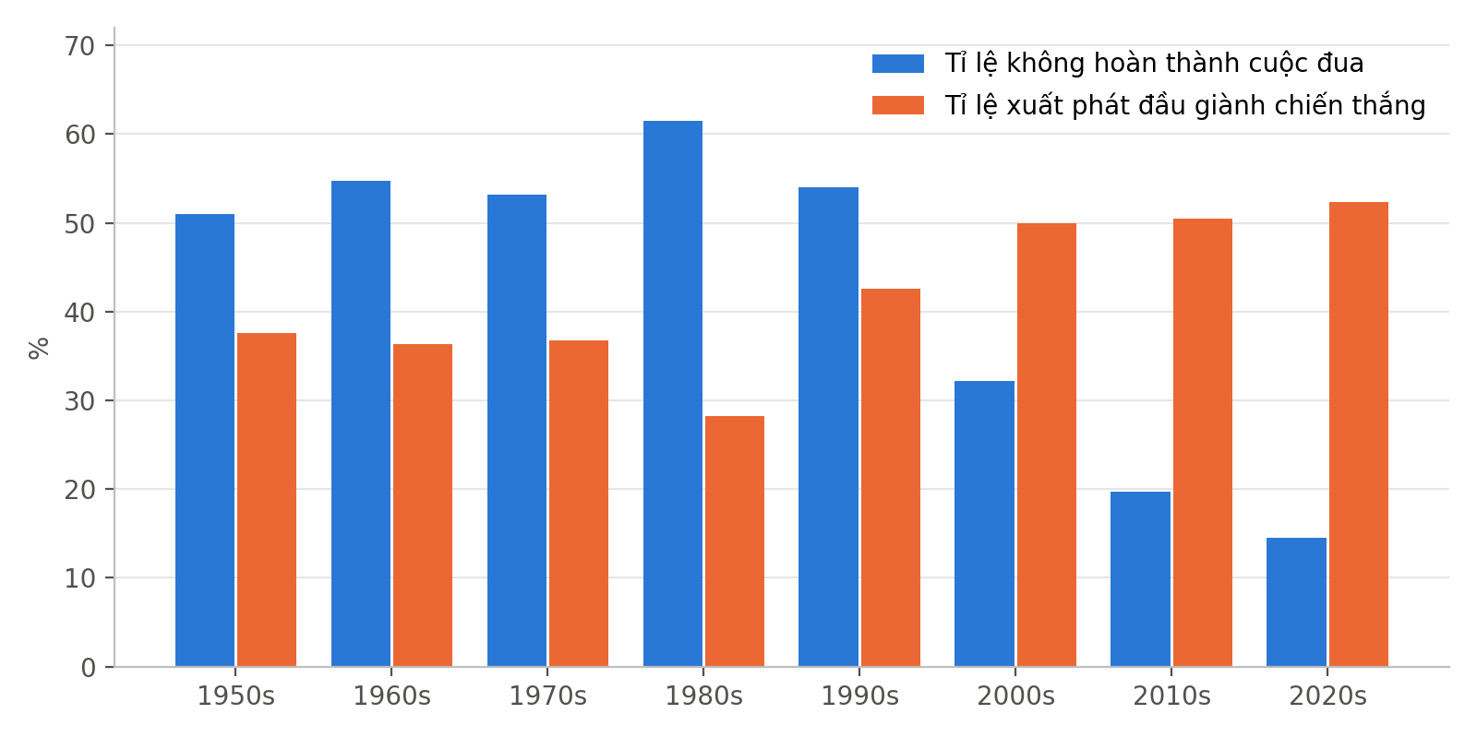
Hình 7.3. Tỉ lệ không hoàn thành và tỉ lệ xuất phát đầu giành chiến thắng theo thập kỷ
Tỉ lệ không hoàn thành cuộc đua giảm từ 61,5% (thập niên 1980) xuống 14,5% (thập niên 2020). Khoan xuống thập niên 1980 cho thấy nguyên nhân phổ biến nhất là hỏng động cơ (Engine, 475 lượt) và không vượt qua vòng loại (Did not qualify, 381 lượt).

7.4. Tổng điểm các đội mùa 2024 (cắt lát)
Đội đua | Tổng điểm | Số lần thắng
McLaren | 609 | 6
Ferrari | 595 | 5
Red Bull | 537 | 9
Mercedes | 433 | 4
Aston Martin | 94 | 0

McLaren có nhiều điểm nhất ở các chặng Grand Prix dù Red Bull thắng nhiều chặng hơn. (Số điểm không gồm điểm đua nước rút nên thấp hơn bảng xếp hạng chính thức.)

7.5. Xuất phát đầu tiên có lợi thế thế nào?
Lọc FactRaceResult theo GridPosition = 1. Tính chung cả giai đoạn, 42,3% tay đua xuất phát đầu giành chiến thắng; tỉ lệ này tăng từ 28,2% (1980s) lên 52,3% (2020s), như biểu đồ ở mục 7.3.

7.6. Đội vào pit nhanh nhất mỗi mùa
Mùa | Đội | Giây trung bình | Mùa | Đội | Giây trung bình
2011 | Red Bull | 22,43 | 2018 | Mercedes | 23,67
2012 | Red Bull | 22,15 | 2019 | Mercedes | 23,94
2013 | Red Bull | 22,52 | 2020 | Red Bull | 24,53
2014 | Red Bull | 24,07 | 2021 | Red Bull | 23,98
2015 | Mercedes | 23,81 | 2022 | Red Bull | 23,95
2016 | Mercedes | 23,75 | 2023 | Ferrari | 23,66
2017 | Ferrari | 23,07 | 2024 | McLaren | 23,92

Thời gian tính là thời gian đi qua cả làn pit (khoảng 22–25 giây), không phải thời gian xe đứng yên để thay lốp.

7.7. Vòng đua nhanh nhất ở mỗi trường đua
Dùng FactLapTime – bảng có hạt chi tiết nhất. Vòng nhanh nhất trong dữ liệu là 55,404 giây tại Bahrain International Circuit (chặng dùng đường đua ngắn năm 2020), tiếp theo là Red Bull Ring (65,619 giây).

7.8. Chiến thắng của 5 đội lớn theo thập kỷ (xoay)
Đội | 1950s | 1960s | 1970s | 1980s | 1990s | 2000s | 2010s | 2020s
Ferrari | 30 | 13 | 37 | 18 | 28 | 85 | 28 | 10
McLaren | – | 0 | 20 | 56 | 43 | 41 | 18 | 7
Mercedes | 9 | – | – | – | – | – | 93 | 27
Red Bull | – | – | – | – | – | 6 | 56 | 60
Williams | – | – | 5 | 37 | 61 | 10 | 1 | 0

Bảng xoay cho thấy rõ các thời kỳ thống trị: McLaren và Williams ở thập niên 1980–1990, Ferrari ở 2000s, Mercedes ở 2010s, Red Bull ở 2020s. Dấu "–" là đội chưa tham gia trong thập kỷ đó.

CHƯƠNG 8. KẾT LUẬN

8.1. Kết quả đạt được
- Đưa 14 tệp CSV vào SQL Server thành cơ sở dữ liệu nguồn F1_SOURCE có đầy đủ khoá chính, khoá ngoại.
- Thiết kế kho F1_DWH theo quy trình 4 bước của Kimball: 5 quy trình nghiệp vụ, 6 bảng chiều, 5 bảng sự kiện, ma trận bus.
- Cài đặt ETL theo hai cách – câu lệnh SQL và gói SSIS trong Visual Studio – cả hai đều nạp đủ 672.568 dòng sự kiện, không mất dòng nào.
- Xây dựng khối dữ liệu OLAP F1 DWH bằng SSAS: 6 chiều có phân cấp, 5 nhóm độ đo, 28 độ đo với hàm gộp chọn theo tính cộng dồn, 4 độ đo tính toán; triển khai và xử lý thành công.
- Viết 8 truy vấn SQL và 6 truy vấn MDX minh hoạ các phép cuộn lên, khoan xuống, cắt lát, cắt khối, xoay và rút ra nhận xét về lịch sử giải đua.

8.2. Hạn chế
- Chưa xét kết quả đua nước rút (Sprint) và bảng xếp hạng đội đua.
- Chưa lưu lịch sử thay đổi của tay đua, đội đua (SCD loại 2) vì dữ liệu nguồn không có thông tin này.
- ETL nạp lại toàn bộ (xoá rồi nạp lại) mỗi lần chạy, chưa nạp bổ sung phần dữ liệu mới; sau mỗi lần nạp phải xử lý lại khối SSAS.
- Điểm luỹ kế trong khối dùng hàm Max, chỉ đúng khi xem trong phạm vi một mùa giải.

8.3. Hướng phát triển
- Bổ sung bảng sự kiện cho đua nước rút và bảng xếp hạng đội đua.
- Xây dựng báo cáo trực quan bằng Power BI hoặc Excel PivotTable kết nối tới khối F1_OLAP.
- Lập lịch chạy gói SSIS tự động và nạp bổ sung (incremental load).
- Nạp tiếp dữ liệu mùa giải 2025 theo cách nạp bổ sung.

PHỤ LỤC. DANH SÁCH TỆP
Tệp | Nội dung
00_tao_CSDL_nguon_F1_SOURCE.sql | Tạo cơ sở dữ liệu nguồn từ 14 tệp CSV
01_tao_kho_F1_DWH.sql | Tạo kho dữ liệu F1_DWH (6 bảng chiều, 5 bảng sự kiện)
02_ETL_nap_du_lieu.sql | Nạp dữ liệu từ nguồn vào kho và kiểm tra số dòng
03_truy_van_phan_tich.sql | 8 truy vấn phân tích bằng SQL
04_cap_quyen_SSAS.sql | Cấp quyền đọc kho F1_DWH cho tài khoản dịch vụ của SSAS
SSIS_F1\F1_SSIS.slnx (dự án F1_ETL, gói ETL_F1.dtsx) | Dự án SSIS trong Visual Studio: gói ETL nạp dữ liệu vào kho
SSAS_F1\F1_OLAP.slnx (dự án F1_OLAP) | Dự án SSAS trong Visual Studio: khối dữ liệu F1 DWH
SSAS_F1\05_trien_khai_SSAS.xmla, 06_xu_ly_SSAS.xmla | Triển khai và xử lý khối từ SSMS (cách thay cho Deploy trong Visual Studio)
07_truy_van_MDX.mdx | 6 truy vấn MDX trên khối
F1_DWH_Thiet_ke_Kimball.xlsx | Bảng đặc tả thiết kế: quy trình 4 bước, ma trận bus, chi tiết từng bảng

